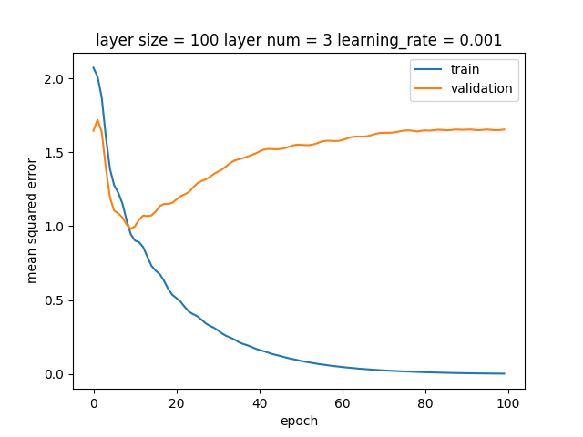

Domyślny model osiąga swoje apogeum po zaledwie 10 epokach

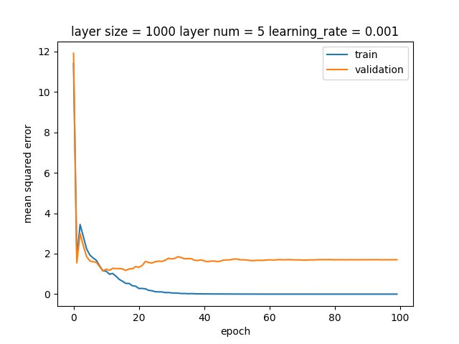

Powiększony model ma większy średni błąd, ale szkoli się taką samą długość czasu

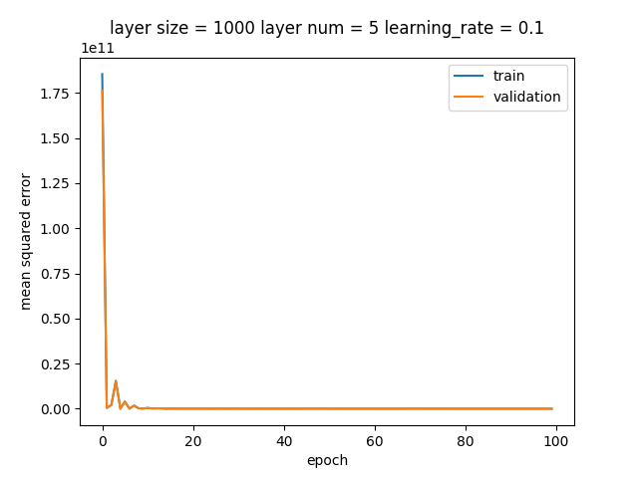

Model z absurdalnie wysoką prędkością nauki nie działa

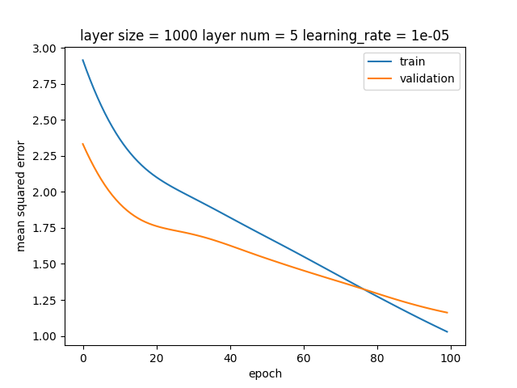

Model z niską prędkością nauki nie mieści się w zadanym czasie 100 epok

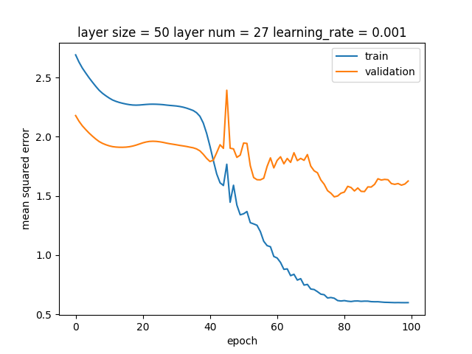

Model o wielu warstwach osiągnął… coś

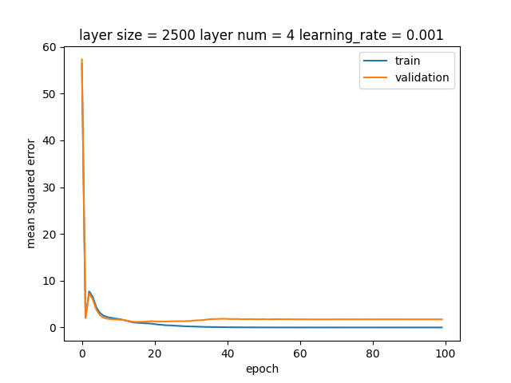

Gigantyczny model nie osiągnął oczekiwanych rezultatów

Mały model osiągnął względnie akceptowalne rezultaty

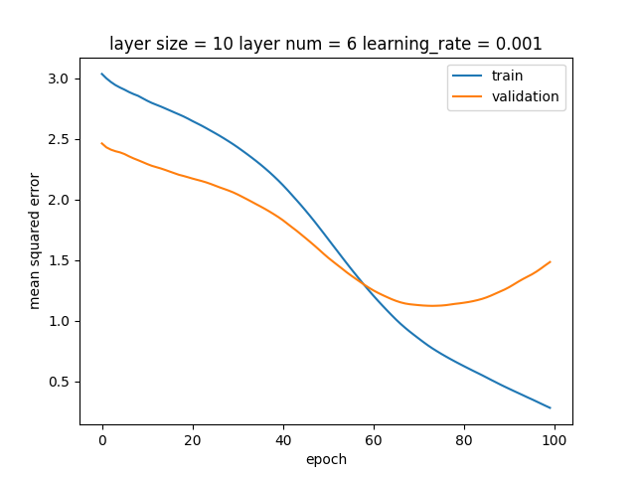

Odpytanie modelu dużego powolnego dla żartu „What do you call a cow with no legs? Ground beef.” Dało wynik [-1.3732152], co oznacza że nie ma on gustu, i nie zna się na żartach.